怖い性感染症
梅毒について
知ろう！
2年生
ドラッグレター（２０２６年 ４月号）


ばいどく
梅毒の危険性と検査の重要性
梅毒の感染者数が増えています
・〔左の表〕梅毒感染者の報告件数は、近年急激に増加。
・〔右の表〕年代別では、男性は20代前半以降どの年代でも、女性は特に20代前半に多く見られます。
年代別の感染者（2025年）
（件）
（件）
梅毒感染者の推移
国立感染症研究所｢日本の梅毒症例の動向について（2026年1月6日現在）｣をもとに作成

（歳）
（年）
梅毒は、梅毒トレポネーマという病原体により引き起こされる性感染症。主に不特定多数の人
との性行為により、口や性器などから感染。病期は第1期から第3期に分けられます。
梅毒は死に至ることもある性感染症です
第３期
（感染後、約３～30年で症状が現れる）
・口や性器にしこり
・太ももの腫れ
などが見られる
・全身で炎症が進行
・皮ふや骨などに
柔らかいこぶ
などが見られる
現れた症状が2～3週間で消える
第２期
（感染後、約３ヶ月～1年で症状が現れる）
第１期
（感染後、約３週間～3ヶ月で症状が現れる）

無症状期

無症状期


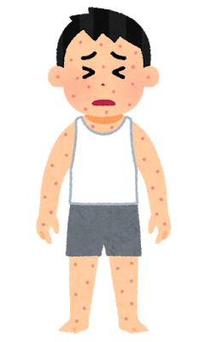
現れた症状が数週間から数ヶ月で消える
・手や体に発疹
・性器に膨らみ
・発熱、疲労感
などが見られる
治療せず放置すると、約３～30年の間に心臓や血管など複数の臓器に異常が起こり、死に至ることも
あります。また病気の進行中、一時的に症状が消える「無症状期」があるため、治ったと勘違いする人が
います。自己判断せず、直ぐに治療することが重要です。
性行為の際にコンドームを使用すると高い確率で感染を防ぐことができますが、100％ではありません。

検査で感染の有無が分かります
梅毒は治療で完治可能です。しかし、パートナーも感染していたら、再び梅毒に感染してしまいます。
そのため、梅毒に感染したかな？と思ったら、必ずパートナーと一緒に検査や治療を受けてください！

● 保健所
治療はできませんが、無料・匿名で検査を受けられます。
● 医療機関
費用はかかりますが、検査だけでなく、その日のうちに治療を開始できます。


参考：政府広報オンライン「梅毒患者が急増中！検査と治療であなた自身と大切な人、生まれてくる赤ちゃんを守ろう」
病気がみえるvol. 6 第2版（メディックメディア）

健康やお薬などについて、気になることがある方は、相談薬局・出張相談会で薬剤師に気軽にお尋ねください。

作成・発行元

《 －出張相談会－ 保健室に学校薬剤師が来ます 》
ドラッグレターの内容、医薬品や健康、薬物乱用など
について、相談・聞きたいことがある人は保健室まで！
●月●日（●） ●時●分 ～ ●時●分

